Как научиться безопасности онлайн?

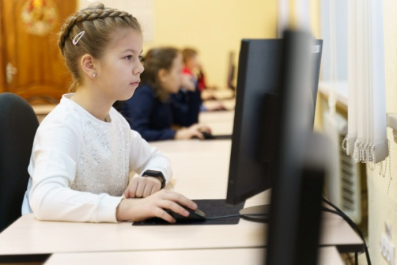В сегодняшних условиях остро стоит вопрос обучения школьников основам безопасности жизнедеятельности. Ведь они большую часть времени проводят дома, и это обстоятельство не гарантирует их полную безопасность.

Могилевское областное управление МЧС предлагает учащимся провести время с пользой – научиться правилам безопасности онлайн и заодно проверить свои знания, а за хорошие результаты даже получить бонусы.

Во-первых, каждый рабочий день в 11:00 с 20 апреля по 6 мая в аккаунтах Центра безопасности Могилевского областного управления МЧС в социальных сетях ([vk.com/cb\_mchsmogilev](https://vk.com/cb_mchsmogilev), <instagram.com/centr_bezopasnosti_mogilev>) будут проводиться прямые эфиры по основам безопасности жизнедеятельности. Школьники и все желающие смогут узнать все о том, как правильно вести себя дома и на улице, как поступать в случае чрезвычайных ситуациях, как оказывать первую помощь и многое другое.

Во-вторых, свои знания можно будет проверить в дистанционном конкурсе «Безопасность-online». Конкурс будет проводиться в два этапа с 20 по 25 апреля. В первом этапе участники ответят на 15 вопросов по ОБЖ, и если справятся с ними на 100% – переходят во второй тур, где будут самостоятельно искать ответы на вопросы интернет-поиска. Все подробности можно будет узнать 17 апреля в группе «МЧС Могилевской области ВКонтакте (<vk.com/m4smogilev>).

Проведите время с пользой!